**Ficha de trabajo para analizar: El tiempo en la nueva sociedad.**

**UNIVERSIDAD NACIONAL DE SAN LUIS**

**Curso Docente: Gestionar la virtualidad. El tránsito de la presencialidad a la virtualidad.**

**Profesora: Marta Mena**

Durante la Sociedad industrial había una división tajante entre el tiempo relacionado con el trabajo y el tiempo destinado al ocio. Ambos estaban claramente delimitados instalando códigosdivergentes para un tiempo y para el otro.

En la Sociedad de la Información y el Conocimiento esa división ya no es tan clara, se torna borrosa, difuminada, hay gran porosidad en la barrera que divide tiempo de trabajo y de ocio. No se trata solo del hecho que el trabajo invada el tiempo del ocio, sino que éste también está presente en el trabajo.

En las redes sociales puede verse esta falta de división ya que las redes suelen ser parte del trabajo y de la socialización y diversión siendo consultadas y utilizadas en ambos momentos sin división de tiempos.



[Esta foto](http://www.ingenieriaindustrialonline.com/herramientas-para-el-ingeniero-industrial/estudio-de-tiempos/delimitaci%C3%B3n-y-cronometraje-del-trabajo/) de Autor desconocido está bajo licencia [CC BY-SA-NC](https://creativecommons.org/licenses/by-nc-sa/3.0/)

En general suele haber mucho multitasking y una multiplicidad de estímulos efímeros, breves, que suelen superponerse (muchas pantallas abiertas, consultas permanentes al celular y otros dispositivos, entre otras tareas, que, en términos generales, considerábamos distracciones).

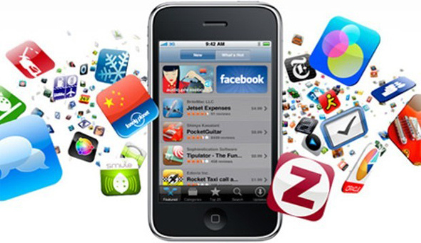Hay así en forma permanente una sobreabundancia de información proveniente de las preocupaciones propias del trabajo y de las relaciones sociales, del ocio y la diversión produciéndose en consecuencia una lógica escasez de atención ante tanta información superpuesta que pasa a ser de este modo un bien escaso.

Esa es justamente una de las mayores preocupaciones y quejas de los docentes en relación con la atención fluctuante de los alumnos.

**“La percepción del tiempo lineal, cronológico, ordenado en torno de la línea de montaje, ha cambiado en las sociedades actuales. Lo experimentamos en el tiempo laboral, que se ha tornado en muchos casos fluido y difuso, se ha extendido y entretejido con otros tiempos como los dedicados a la familia, al ocio o a la formación que antes estaban claramente separados. Es quizá esta indiferenciación lo que lleva a la ansiedad y a la inmediatez”**

Sepulveda,P (2016) Trayectorias reales en tiempos virtuales. Estudiantes y docentes universitarios desde una mirada inclusiva. Universidad Nacional de Quilmes.Bernal.

Siempre nos estamos preguntando cómo podemos resolverlo.

Seguramente Tod@s hemos pensado muchas veces distintas formas de abordaje a esta situación que consideramos un problema.

Una primera consideración que en general tenemos en cuenta es que la tecnología puede convertirse en aliada encargándose de organizar esa información para que podamos administrar nuestro tiempo y ayudar a nuestros alumnos a hacerlo (buscadores, organizadores, redes)

De este modo, la tecnología puede cumplir un doble rol no apreciado de la misma manera por nosotr@s: por un lado, el de producir la gran dispersión en la atención de nuestros alumnos y por el otro, el de ayudar a organizar esa dispersión.

Estas breves reflexiones acerca de la diferencia en la consideración de la variación en la noción del tiempo en la sociedad actual nos llevan a enfrentar, no sólo nuestro marco teórico, sino también la relación que establecemos con nuestros alumnos.

**“Hay que considerar al tiempo como nuestra más importante innovación: un renovado pensamiento abstracto. Uno de los argumentos centrales de los estudios que toman como punto de partida los medios de comunicación y su impacto cultural es que una cultura particular es, en un alto grado, el reflejo del tipo de tendencia temporal que adopta. Las culturas, como los individuos que las componen, están ligadas a su propia concepción del tiempo y esto define en gran medida su especificidad y personalidad.**

**Resulta paradójico que en la cultura en la que vivimos, tan comprometida con *ahorrar tiempo,*a menudo nos sentimos angustiados por no tener *suficiente tiempo.*Ahora más que nunca estamos rodeados de artefactos tecnológicos que fueron creados para *ahorrarnos tiempo*y permitirnos disfrutar de más *tiempo libre*y, pese a ello, parece que *nunca tenemos suficiente tiempo”***

Elizondo Martínez,J(2009) El individuo ante el tiempo atemporal en Dossier: El individuo en la sociedad contemporánea.Argumentos (Méx.) vol.22 no.60 México may./ago. 2009

Esta claro que el tiempo en la “modernidad sólida” no tiene relación con el tiempo en la “modernidad líquida”, tal como afirma Bauman.

También es claro que nuestros alumnos están más cercanos que nosotr@s a este último concepto de tiempo, de allí su vocación por la instantaneidad y por sumarse a la velocidad electrónica de los dispositivos que manejan que se parece mucho a la instantaneidad. Esa instantaneidad supone una satisfacción inmediata y su contracara puede llevar a la desaparición del interés.

La gran pregunta que queda flotando es que tipo de relación deberíamos establecer con nuestros estudiantes que promuevan un clima para el intercambio donde el tiempo pueda identificarse como un espacio de construcción conjunta donde no todo deba ser ya.

¡Habrá que seguir pensando y mientras tanto aprender a vivir con ello!

**“La tecnología de las computadoras está cambiando ya la forma en que concebimos el tiempo y al hacer eso está transformando también la manera en que pensamos acerca de nosotros mismos y el mundo que nos rodea. Estamos entrando en una dimensión temporal radicalmente diferente de cualquiera que la humanidad haya vivido en el pasado. El nuevo tiempo que la tecnología computacional ha creado es tan original que requiere de un nuevo modo de pensar y de un nuevo lenguaje para ser comprendido. Así como lo hizo la aparición del reloj en el siglo XIII, al inaugurar la Era mecánica y la concepción de un universo que funcionaba "como un reloj" y que determinaría, hasta ahora, el *tempo*de la vida humana.**

Jeremy Rifkin ( 1989) *Time Wars. The Primary Conflict in Human History,*Nueva York, Touchstone.